Шаблон отчёта по лабораторной работе 4

Простейший вариант

Абдуллахи Абдул Вахид

Содержание

# 1 Цель работы

Получение навыков правильной работы с репозиториями git.

# 2 Задание

Выполнить работу для тестового репозитория.

Преобразовать рабочий репозиторий в репозиторий с git-flow и conventional commits.

Последовательность выполнения работы

Установка программного обеспечения

Установка git-flow

установка gitflow

Enable the copr repository

dnf copr enable elegos/gitflow

Install gitflow

dnf install gitflow

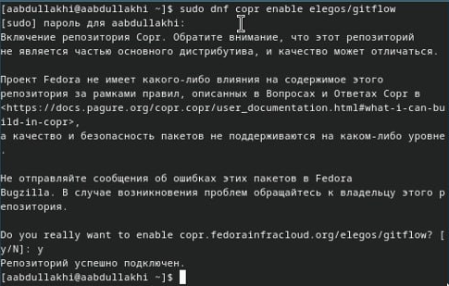

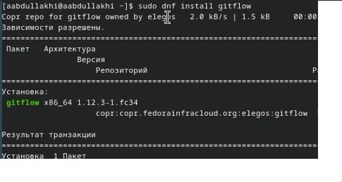

Установка Node.js

На Node.js базируется программное обеспечение для

семантического версионирования и общепринятых коммитов.

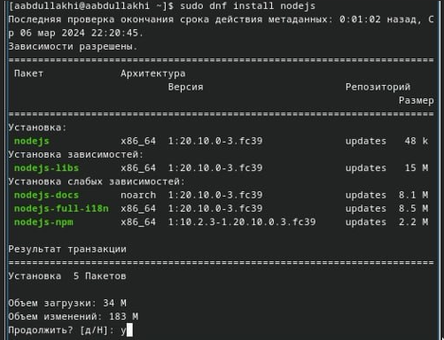



у меня не получилось установить pnpm поэтому я установил его через его сайт

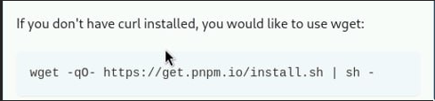

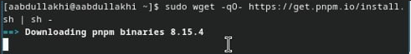

Настройка Node.js

запустим

ерелогиньтесь, или выполните

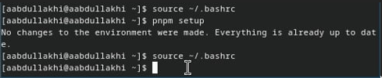

Общепринятые коммиты

установка git-cz

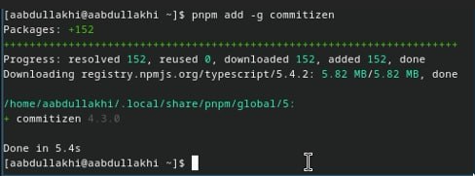

standard-changelog

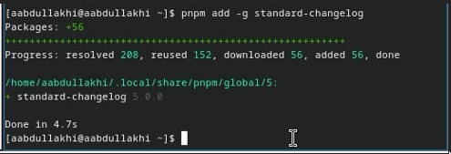

Создание репозитория git

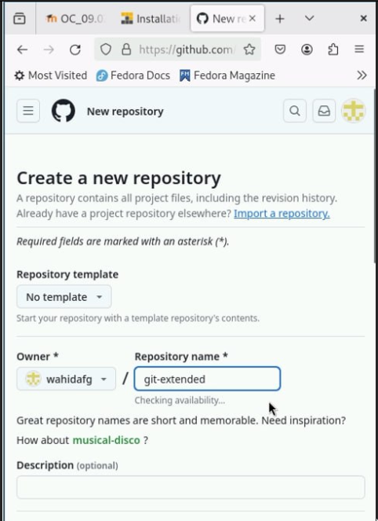

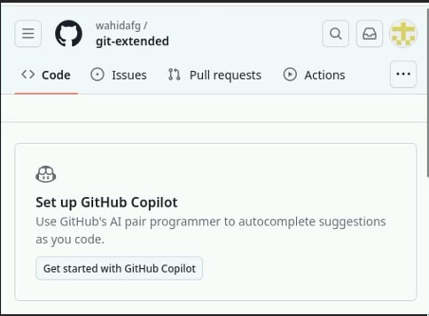

Делаем первый коммит и выкладываем на github:

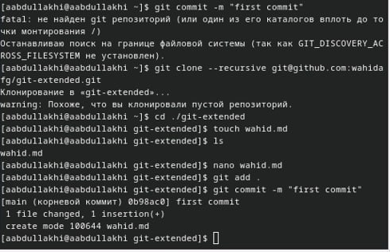

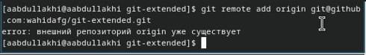

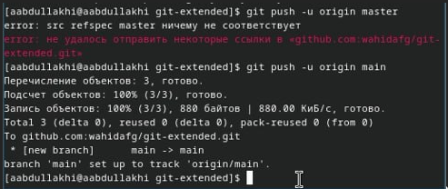

Конфигурация для пакетов Node.js

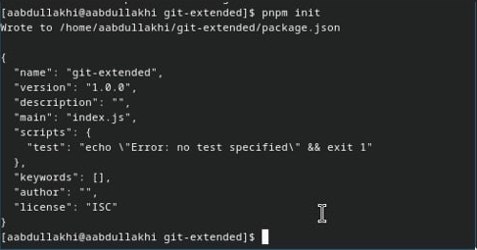

Необходимо заполнить несколько параметров пакета.

Название пакета. Лицензия пакета. Список лицензий для npm: https://spdx.org/licenses/. Предлагается выбирать лицензию CC-BY-4.0.

Сконфигурим формат коммитов. Для этого добавим в файл package.json команду для формирования коммитов:



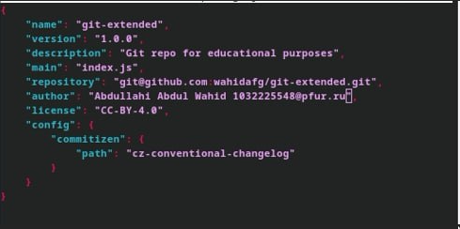

Добавим новые файлы:



Выполним коммит:

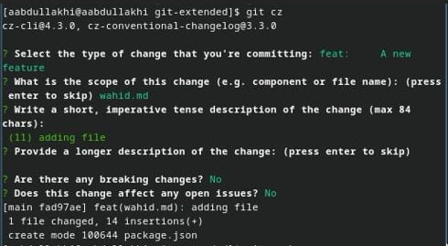

отправил на гитхаб

Инициализируем git-flow

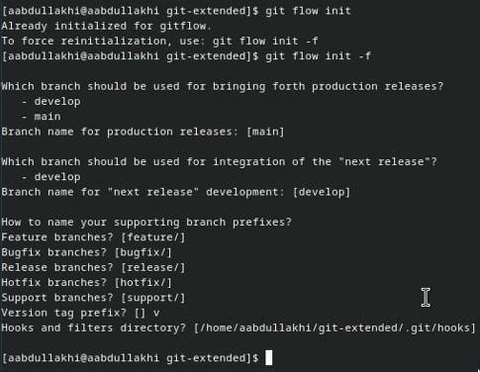

Проверьте, что Вы на ветке develop:

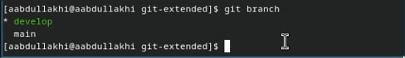

Загрузите весь репозиторий в хранилище:

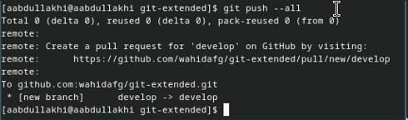

Установите внешнюю ветку как вышестоящую для этой ветки:

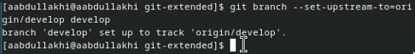

Создадим релиз с версией 1.0.0

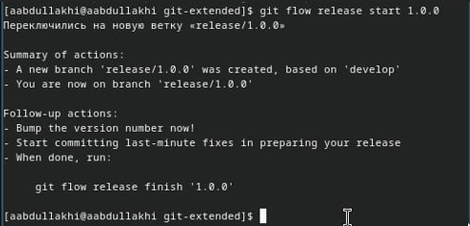

Создадим журнал изменений

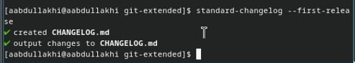

Добавим журнал изменений в индекс

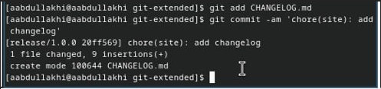

Зальём релизную ветку в основную ветку



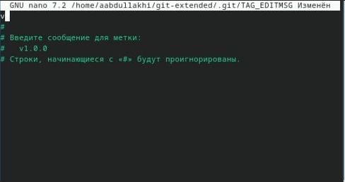

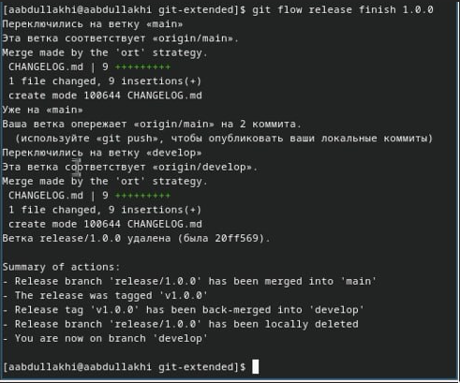

Отправим данные на github

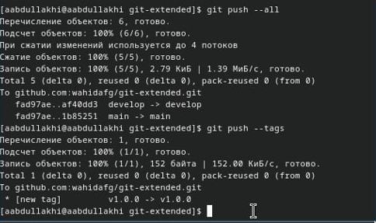

Создадим релиз на github. Для этого будем использовать утилиты работы с github:

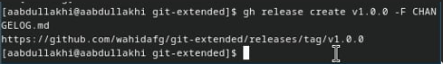

Разработка новой функциональности

Создадим ветку для новой функциональности:

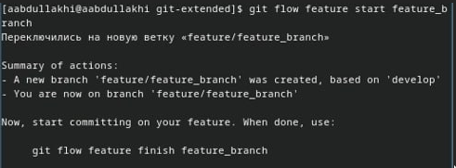

Далее, продолжаем работу c git как обычно.

По окончании разработки новой функциональности следующим

шагом следует объединить ветку feature_branch c develop:

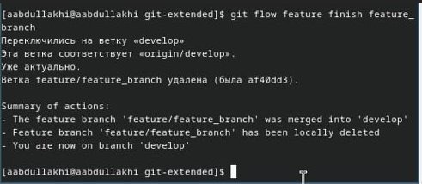

Создание релиза git-flow

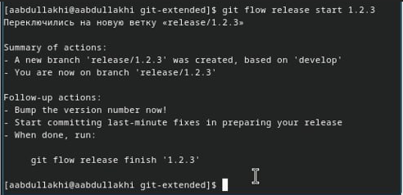

Обновите номер версии в файле package.json. Установите её в 1.2.3.

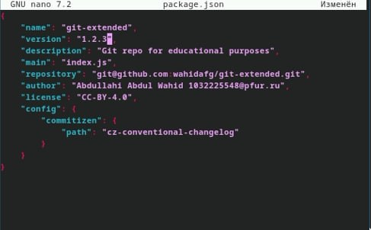

Создадим журнал изменений



Добавим журнал изменений в индекс

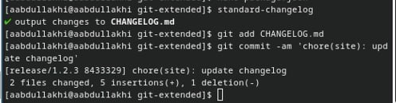

Зальём релизную ветку в основную ветку

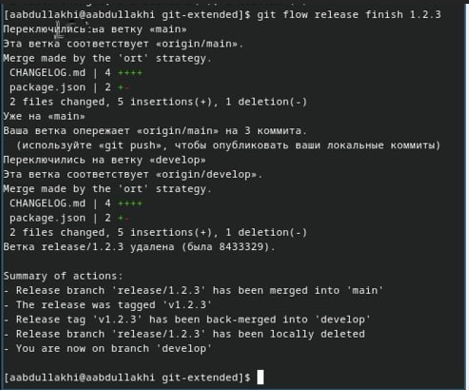

Отправим данные на github

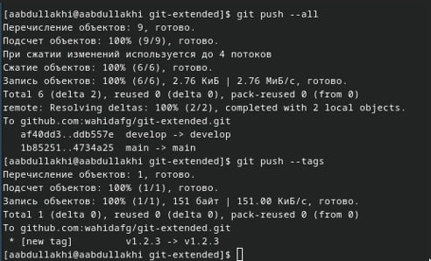

Создадим релиз на github с комментарием из журнала изменений:

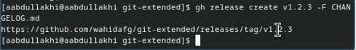

# 3 Теоретическое введение

Здесь описываются теоретические аспекты, связанные с выполнением работы.

Например, в табл. 1 приведено краткое описание стандартных каталогов Unix.

Таблица 1: Описание некоторых каталогов файловой системы GNU Linux

| Имя каталога | Описание каталога |
| --- | --- |
| / | Корневая директория, содержащая всю файловую |
| /bin | Основные системные утилиты, необходимые как в однопользовательском режиме, так и при обычной работе всем пользователям |
| /etc | Общесистемные конфигурационные файлы и файлы конфигурации установленных программ |
| /home | Содержит домашние директории пользователей, которые, в свою очередь, содержат персональные настройки и данные пользователя |
| /media | Точки монтирования для сменных носителей |
| /root | Домашняя директория пользователя root |
| /tmp | Временные файлы |
| /usr | Вторичная иерархия для данных пользователя |

Более подробно про Unix см. в [1–4].

# 4 Выполнение лабораторной работы

Описываются проведённые действия, в качестве иллюстрации даётся ссылка на иллюстрацию (рис. 1).

|  |
| --- |
| Название рисунка |

Рис. 1: Название рисунка

# 5 Выводы

Здесь кратко описываются итоги проделанной работы.

# Список литературы

1. Таненбаум Э., Бос Х. Современные операционные системы. 4-е изд. СПб.: Питер, 2015. 1120 с.

2. Robbins A. Bash Pocket Reference. O’Reilly Media, 2016. 156 с.

3. Zarrelli G. Mastering Bash. Packt Publishing, 2017. 502 с.

4. Newham C. [Learning the bash Shell: Unix Shell Programming](http://www.amazon.com/Learning-bash-Shell-Programming-Nutshell/dp/0596009658). O’Reilly Media, 2005. 354 с.